УДК 534.28
Физическая модель шума в камере сгорания жидкостного ракетного двигателя

Мосалов Олег Петрович, кандидат физико-математических наук, заведующий лабораторией интеллектуальных систем управления,
Государственное бюджетное образовательное учреждение высшего образования Московской области «Технологический университет имени дважды Героя Советского Союза, лётчика-космонавта А.А. Леонова», г. Королёв, Московская область,
Завьялова Юлия Витальевна, инженер,
Федеральное казённое предприятие «Научно-испытательный центр ракетно-космической промышленности», г. Пересвет, Сергиево-Посадский район, Московская область.

В статье рассмотрена задача определения резонансных характеристик камер сгорания жидкостного ракетного двигателя. Приведён и математически обоснован подход к созданию алгоритмов решения такой задачи с помощью анализа спектральной плотности мощности шумовых сигналов параметров рабочих процессов. Рассмотрены вычислительные эксперименты и продемонстрированы их результаты для модельного сигнала с единственной модой.

Физическая модель шума, анализ спектра, спектральная плотность мощности

Physical model of noise in the combustion chamber of a liquid-propellant engine

Mosalov Oleg Petrovich, PhD., Head of the Laboratory of Intelligent Control Systems,
State educational institution of higher education Moscow region “Leonov’s University of technology”, Korolev, Moscow region,
Zavyalova Yuliya Vitalevna, Engineer,
Federal state-owned enterprise “Scientific and testing center of the rocket and space industry”, Peresvet, Sergiyev-Posad district, Moscow region.

In this article a task of determining of resonance characteristics for combustion chambers of a liquid rocket engine. The approach for development of algorithms to solve this task using analysis of power spectral density of noise signals of working procedure parameters is considered and mathematically justified. Computational experiments are considered and their results for a model signal with a single mode is demonstrated.

Physical noise model, spectrum analysis, power spectral density

Интерес к альтернативным методам спектрального анализа поддерживается тем улучшением характеристик, которое они обещают, а именно – более высоким частотным разрешением, повышенной способностью к обнаружению слабых сигналов или же сохранением «достоверности» формы спектра при меньшем числе используемых параметров. Аналитически описать характеристики большинства методов в случае ограниченного времени анализа, т.е. в случае короткой записи данных, весьма затруднительно; именно поэтому в литературе можно найти лишь очень малое количество эмпирических результатов. Это обусловлено появлением ряда проблем в области современного спектрального оценивания [6].
Алгоритм определения резонансных характеристик камер сгорания жидкостного ракетного двигателя может быть создан на основе анализа спектральной плотности мощности шумовых сигналов параметров рабочих процессов. Предполагается, что широкополосный шум, генерируемый процессами в камере сгорания, изменяется под действием геометрического объема камеры и представляется в виде суммы узкополосных сигналов, являющихся выходами линейных фильтров второго порядка. Линейные фильтры, в свою очередь, определяются колебательными контурами второго порядка, которые соответствуют собственным модам камеры сгорания.
Теоретическая постановка задачи. Исходное дифференциальное уравнение, описывающее колебательный контур, в котором x(t) – это вход фильтра, а y(t) – выход фильтра, в обобщенном виде может быть записано так [2, 3]:
$$\frac{d^{2}y}{dt^{2}}+2δ\frac{dy}{dt}+ω_{0}^{2}y=x(t)$$ | (1)
где δ – коэффициент затухания; $ω_{0}$ – частота собственных колебаний контура (для δ << 1).
Применяя к уравнению (1) преобразование Лапласа [1, 4], получим передаточную функцию аналогового фильтра, соответствующего левой части уравнения:
$$H\left(p\right)=\frac{Y(p)}{X(p)}=\frac{1}{p^{2}+2δp+ω_{0}^{2}}$$ | (2)
При подстановке $p=iω$, выражение (2) переходит в амплитудно-частотную характеристику резонатора (аналогового фильтра). После несложных преобразований можно записать выражение для амплитудно-частотной характеристики в форме, позволяющей непосредственно определять положение резонанса (максимума характеристики):
$$H\left(ω\right)=\frac{1}{\sqrt{{\left(ω^{2}-ω_{0}^{2}\right)}^{2}+4ω^{2}ω_{0}^{2}ζ^{2}}}=$$
$$=\frac{1}{\sqrt{{\left(ω^{2}-ω_{0}^{2}\left(1-2ζ^{2}\right)\right)}^{2}+4ω_{0}^{2}ζ^{2}\left(1-ζ^{2}\right)}}$$
где $ζ=δ/{ω_{0}}$ – безразмерный коэффициент затухания.
Если δ мало, то при нормальном случайном входе x(t) выход фильтра y(t) является узкополосным сигналом, спектр мощности которого совпадает с квадратом амплитудно-частотной характеристики фильтра с точностью до постоянного множителя. При значении δ < 0,1 допустимо приближение:
$$H\left(ω\right)=\frac{1/{\left(2ω_{0}\right)}}{\sqrt{{\left(ω-ω_{0}\right)}^{2}+δ^{2}}}$$ | (3)
тогда спектральная плотность мощности случайного процесса y(t) выражается так [2, 6]:
$$S_{y}\left(ω\right)=\frac{\frac{S_{x}(ω)}{{\left(2ω_{0}\right)}^{2}}}{{\left(ω-ω_{0}\right)}^{2}+δ^{2}}$$ | (4)
Максимум спектральной плотности мощности y(t) соответствует $ω_{0}$, более точно – частоте равной $ω_{0}{\left(1-2ζ\right)}^{1/2}$.
В результате воздействия нескольких независимых колебательных контуров на входной случайный процесс x(t) спектральная плотность мощности процесса y(t) будет содержать несколько подъемов, которые должны идентифицироваться собственными модами камеры сгорания.
Анализ спектра осуществляется по дискретизированным сигналам, при этом предполагается выполненным требование теоремы Котельникова о частотном составе y(t) по отношению к частоте дискретизации [5, 7]. Цифровые методы определения спектра мощности формируют результат в виде дискретного набора спектральных отсчетов. Характерный вид анализируемого фрагмента спектра сигнала представлен на рисунке 1.
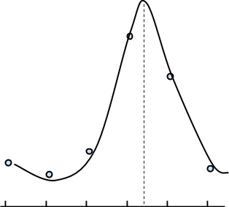
Рисунок 1 – Фрагмент спектра мощности выходного сигнала резонатора.
Параметр $A=\frac{S_{x}}{{(2ω_{0})}^{2}}$, введённый для удобства записи, а также параметры $d=δ^{2}$, $ω_{0}$, полностью определяющие форму спектрального пика, можно найти по трем ближайшим к локальному максимуму отсчетам, используя функциональную зависимость (4). При этом получаются три алгебраических уравнения для этих точек:
$$S_{i}=\frac{A}{{\left(ω_{i}-ω_{0}^{2}\right)}^{2}+d}, i=1;2;3$$ | (5)
которые позволяют получить явные решения для указанных параметров:
$$A=\frac{\left(ω_{1}-ω_{2}\right)\left(ω_{1}+ω_{2}-2ω_{0}\right)}{1/{s_{1}}-1/{s_{2}}}=\frac{\left(ω_{3}-ω_{2}\right)\left(ω_{3}+ω_{2}-2ω_{0}\right)}{1/{s_{3}}-1/{s_{2}}}$$
$$d=δ^{2}=\frac{A}{s_{2}}-{\left(ω_{2}-ω_{0}\right)}^{2}$$
$$ω_{0}=\frac{1}{2}\frac{\frac{\left(ω_{2}^{2}-ω_{3}^{2}\right)}{1/{s_{2}}-1/{s_{3}}}-\frac{\left(ω_{1}^{2}-ω_{2}^{2}\right)}{1/{s_{1}}-1/{s_{2}}}}{\frac{\left(ω_{2}-ω_{3}\right)}{1/{s_{2}}-1/{s_{3}}}-\frac{\left(ω_{1}-ω_{2}\right)}{1/{s_{1}}-1/{s_{2}}}}$$

Параметры A, d и $ω_{0}$ могут быть получены и без разложения по малым членам по δ выражения для частотной характеристики (3):
$$H\left(ω\right)=\frac{1}{\sqrt{{\left(ω^{2}-ω_{0}^{2}\left(1-2ζ^{2}\right)\right)}^{2}+4ω_{0}^{4}ζ^{2}\left(1-ζ^{2}\right)}}=\frac{1}{\sqrt{{\left(ω^{2}-B/2\right)}^{2}+C}}$$
где B и C – параметры, введённые для удобства записи, аналогично A:
$$B=2ω_{0}^{2}\left(1-2ζ^{2}\right)$$
$$C=4ω_{0}^{4}ζ^{2}\left(1-ζ^{2}\right)$$

Тогда решения системы примут такой вид:
$$A=\frac{ω_{3}^{2}-ω_{1}^{2}}{\frac{1/{s_{3}}-1/{s_{2}}}{ω_{3}^{2}-ω_{2}^{2}}-\frac{1/{s_{1}}-1/{s_{2}}}{ω_{1}^{2}-ω_{2}^{2}}}$$
$$ω_{p}^{2}=B/2=1/2\left(ω_{3}^{2}+ω_{1}^{2}-A\frac{1/{s_{3}}-1/{s_{1}}}{ω_{3}^{2}-ω_{1}^{2}}\right)$$
$$C=\frac{A}{S_{2}}-{\left(ω_{2}^{2}-\frac{B}{2}\right)}^{2}$$
Для параметра δ в этих обозначениях можно записать уравнение:
$$ζ^{2}\left(1-ζ^{2}\right)=\frac{C}{B^{2}+4C}$$ | (6)
Решать квадратное уравнение (6) для ζ ² нет необходимости, так как для ζ < 0,1 (а именно такие случаи и представляют интерес) с дополнительной погрешностью ~1% можно записать:
$$ζ^{2}=\frac{C}{B^{2}+4C}$$
Специфика решаемой задачи. С учетом наличия статистических погрешностей при определении спектральной плотности мощности могут потребоваться процедуры уточнения параметров. Наиболее надежным (и одновременно достаточно трудоемким в вычислительном отношении) является оценивание параметров резонатора по методу наименьших квадратов. Нужно также иметь в виду, что для узкополосных сигналов эффективность уточняющих алгоритмов уменьшается из-за малого количества используемых в них спектральных отсчетов, формирующих пик.
Для получения спектральной плотности мощности процессов в камере сгорания и далее экспериментальных оценок частот собственных мод, коэффициентов затухания и среднеквадратических уровней колебаний необходим фрагмент сигнала определенной длины, в пределах которого случайный процесс считается стационарным. Временная привязка значений параметров, найденных в результате обработки, имеет неопределенность, соответствующую используемому временному интервалу фрагмента сигнала.
Спектральная плотность мощности анализируемого сигнала может быть определена с помощью одного из многочисленных методов анализа случайного процесса. Преимуществами классического спектрального анализа, основанного на преобразовании Фурье сегмента последовательности исходных данных или автокорреляционной последовательности, являются устойчивость, применимость почти ко всем типам стационарных сигналов, линейная зависимость оценок от мощности синусоидальных компонент сигналов, вычислительная эффективность, основанная на алгоритмах быстрого преобразования Фурье.
В тоже время классические методы обладают такими существенными недостатками как искажение спектральных оценок при обработке конечных последовательностей, относительно низкое разрешение, которое в основном зависит от длины сегментов данных. Параметрический спектральный анализ позволяет добиться высокого разрешения без значительного ухудшения оценок спектральной плотности мощности [6].
В настоящее время широко применяются три типа моделей дискретных случайных процессов, основанные на линейных инвариантных к временному сдвигу системах (фильтрах). Предполагается, что на вход такой системы поступает белый шум, при этом выходной сигнал определяется одним из следующих формирующих фильтров:
1. модель авторегрессионного процесса;
2. модель процесса скользящего среднего;
3. модель процесса авторегрессии- скользящего среднего.
Результаты экспериментов. В данной работе моделирование шумов камер сгорания осуществляется с помощью АР-процесса большого порядка. Проверка работоспособности алгоритма определения параметров резонатора проводилась с помощью модельных сигналов, представляющих собой пульсации давления в экспериментах по исследованию влияния на высокочастотную неустойчивость различных конструкций форсунок. Для этого модельный цифровой сигнал должен обладать заданными характеристиками – резонансной частотой и коэффициентом затухания. Модельный сигнал можно сформировать, например, выполняя линейную фильтрацию гауссовой последовательности с использованием соответствующего рекурсивного фильтра 2-го порядка.
Верификация разработанного алгоритма проводилась на модельных сигналах, генерируемых с использованием соотношения подпрограммой GetModel.sci [8]. Характеристики модельных сигналов задавались следующими:
- Частоты максимумов передаточных функций 500 – 5000 Гц;
- Коэффициенты затухания в диапазоне 0,001 – 0,1;
- Частоты дискретизации сигналов 30000 – 50000 Гц.
Анализировались сигналы, сформированные при пропускании нормального гауссова шума через одиночный рекурсивный фильтр. Погрешность определения резонансной частоты составила не более 5% даже для второго порядка АР-модели и длительности сегмента сигнала 0,05 секунды. Анализ оценок коэффициента затухания показывает наличие систематической погрешности – смещения оценок в сторону завышения при малых порядках АР-модели. Второй порядок дает смещение около 10%, для порядка, равного 60, смещение не превышает 4%. В то же время повышение порядка модели приводит к некоторому росту дисперсии оценок для одной и той же длины сегмента данных. Среднеквадратические уровни колебаний на частоте пика являются, по сути, интегральными характеристиками, поэтому в случае одномодовых сигналов вполне ожидаемо отсутствие существенного влияния порядка модели на оцениваемые параметры.
Рисунки 2-4 иллюстрируют представленные результаты для модельного сигнала с единственной модой имеющей частоту, равную 1000 Гц, и значение безразмерного коэффициента затухания ζ = 0,05 при частоте дискретизации 50000Гц. По вертикальным осям графиков отложены значения оценок частоты пика в Гц (рис. 2), коэффициентов затухания (рис. 3) и среднеквадратических уровней колебаний на частоте пика (рис. 4). Пунктирные линии на графиках показывают положения задаваемых в модельном сигнале соответствующих величин.
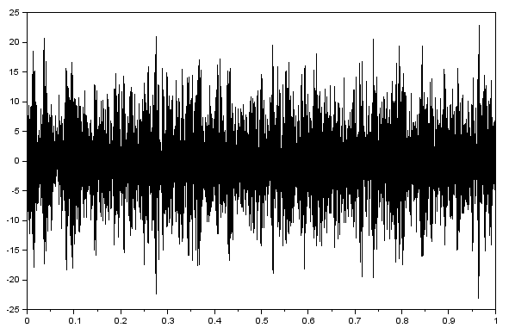
Рисунок 2 – Одномодовый сигнал f₀ = 1000 Гц, ζ = 0,05; f_{д} = 50000 Гц.

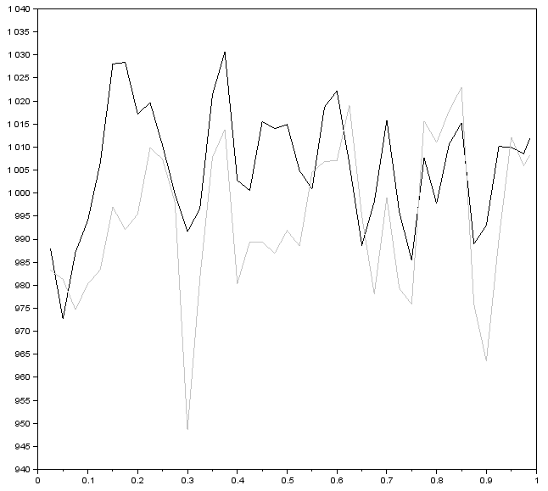
Рисунок 3 – Зависимость частоты основного спектрального подъема модельного сигнала от времени (длина сегмента 0,05 с; ––– АР-модель 2-го порядка; ––– АР-модель 60-го порядка).
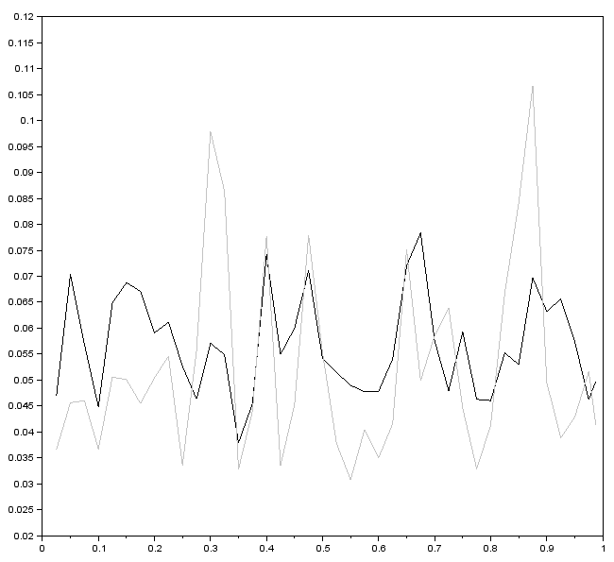
Рисунок 4 – Зависимость коэффициента затухания модельного сигнала от времени (длина сегмента 0,05 с; ––– АР-модель 2-го порядка; ––– АР-модель 60-го порядка).
Полученные результаты показывают, что применение предложенного алгоритма к решению рассматриваемой задачи позволяет эффективно получать решение, однако существует потенциал для улучшения алгоритма.
Выводы. Сутью параметрических методов спектрального анализа является использование некоторой априорной информации о сигнале для формирования его модели. Такой подход позволяет делать более реалистичные предположения о данных вне анализируемого фрагмента данных, чем гипотеза об их нулевых значениях, принимаемая в классическом анализе.
В данной работе продемонстрирован алгоритм параметрического спектрального анализа на модельных сигналах с заданными характеристиками и показано его применение. Вычислительные эксперименты на модельном сигнале с одной модой показали эффективность предложенного подхода и перспективность его дальнейшего развития.
В качестве ближайших шагов планируется смысл рассмотрение других алгоритмов спектрального анализа сигналов, построение методики сравнения различных алгоритмов и поиск оптимальных алгоритмов для заданных условий.
Литература
- Владимиров В.С., Жаринов В.В. Уравнения математической физики // М:, Физматлит, 2004.
- ВятГУ Общая теория связи. Лекция 17 «Спектральная плотность мощности случайного процесса» [Электронный ресурс]. Режим доступа: http://iweb.vyatsu.ru/document/material/39/ОТС/Лекции/
Лекция%2017.pdf (дата обращения: 08.03.2020).
- Гоноровский И.С. Радиотехнические цепи и сигналы: Учебник для вузов, 4-е изд., перераб. и доп. // М.: Радио и связь, 1986. – 512 с.
- Корпусов М.О. Эллиптические уравнения. Лекция 1 «Оператор Лапласа» [Электронный ресурс]. Режим доступа: http://math.phys.msu.ru/data/366/elllec1.pdf (дата обращения: 08.03.2020).
- Котельников В. А. О пропускной способности «эфира» и проволоки в электросвязи // Успехи физических наук : Журнал. – 2006. – № 7. – С. 762-770.
- Марпл мл. С.Л. Цифровой спектральный анализ и его приложения // М., Мир, 1990.
- Теорема Котельникова. Дискретные и цифровые сигналы [Электронный ресурс]. Режим доступа: https://siblec.ru/radiotekhnika-i-elektronika/radiotekhnicheskie-tsepi-i-signaly/3-diskretnye-i-tsifrovye-signaly/3-1-teorema-kotelnikova (дата обращения: 08.03.2020).
- Microsoft. Документация .NET Framework 4.0 [Электронный ресурс]. Режим доступа: https://docs.microsoft.com/en-us/dotnet/api/system.web.dynamicdata.metamodel.getmodel?view=netframework-4.0 (дата обращения: 01.08.2021).

